FACTURE PRO FORMA N° 014/2023
Régime d’Imposition : Réel Normal
Centre des Impôts : San-Pedro

Date : 29 JUILLET 2023
Nos références AFCONS INFRASTRUCTURE
Contact +225 05 04 40 28 28
Vos références Mr. KOUASSI
Contact +225 07 07 70 74 71
Client AFCONS
N° CC
Téléphone
Adresse
San-Pedro
Cote d’ivoire
E-mail

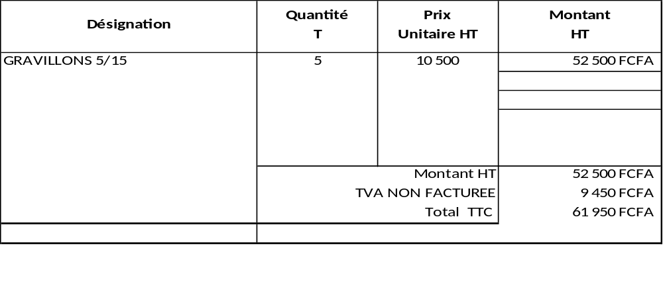

Date de livraison : à concorder

Arrêtée la présente facture Pro Forma à : Cinquante deux mille cinq cent franc CFA

Mode de paiement : anticipé
Par chèque à l’ordre E.C.B.I.
En espèces prévoir les frais de timbres Direction Commerciale

